臭皮匠小组 / 企业图片精修系统
精图快出 · 使用手册
双端系统 · 管理员端与员工端
用户手册
适用程序：精图快出 v2.5.0（主程序 / 管理员智能体）
文档版本 | v2.5.0
发布日期 | 2026-10-28
文档编号 | JTKC-MANUAL-2.5.0
文档状态 | 正式版
密级 | 内部资料
本文件包含企业部署边界、账号安全、数据治理与操作指引，请按内部资料管理。

内容导览
各章节页码见页脚；Word 中可通过导航窗格快速跳转。
1. 系统概览
2. 部署与首次配置
3. 管理员端操作
4. 员工端操作
5. 典型流程
6. 数据、日志与导出
7. 安全与管理建议
8. 故障排查
9. 规则与参数速查
10. 已知边界与支持
附录 A. 版本记录

1. 系统概览
“精图快出”是一套 Windows 桌面图片精修系统，由两个独立程序组成，共用同一份本地数据库。
程序 | 主要使用者 | 主要用途
精图快出 | 员工 | 登录、选择图片、调整渲染参数、生成效果图、预览下载、查看个人记录
精图快出 · 管理员智能体 | 管理员 | 开通账号、员工管理、停用/删除账号、解除锁定、重置密码、查看审计、备份数据

两个程序都离线运行，图片只在本机处理，不上传服务器。系统没有云端账号体系，默认数据保存在运行程序的那个 Windows 用户的 %LOCALAPPDATA%\JingTuKuaiChu 下。

1.1 数据在哪里
内容 | 默认位置
数据库 | %LOCALAPPDATA%\JingTuKuaiChu\jingtu.db
日志 | %LOCALAPPDATA%\JingTuKuaiChu\logs\main.log 与 admin.log
备份 | %LOCALAPPDATA%\JingTuKuaiChu\backups
生成效果图 | 原图所在目录，文件名追加 _精修.png 或 _精修_序号.png

部署边界：管理员端和员工端只有在同一台电脑、同一个 Windows 用户下才会自动共享数据。管理员在另一台电脑或另一个 Windows 账户开通的账号，员工端看不到。需要更换数据位置时，两个程序必须设置相同的 JTKC_DATA_DIR 环境变量；不要把 SQLite 放到普通网络共享盘上并发使用。

1.2 角色与职责
角色 | 职责 | 注意事项
系统管理员 | 安装、签名/准入、备份、恢复、版本管理 | 管理员端没有登录页，必须放在受控电脑上
业务管理员 | 开通账号、停用/删除、重置密码、解除锁定、查看运营数据 | 删除账号前先备份并确认历史记录不再需要
员工 | 登录、精修图片、下载效果图、查看个人记录 | 首次登录必须改密；不要共用 Windows 账户
审计/IT | 抽查登录失败、删除、导出、备份 | 审计日志在本机数据库中，需定期导出留存

2. 部署与首次配置

2.1 硬件与系统
• Windows 10/11 64 位桌面系统；建议 8GB 以上内存，处理大图建议 16GB。
• 磁盘预留空间：程序约 230MB；生成图片按原图尺寸和 2x 输出估算，批量前至少预留数 GB。
• 显示：1366×768 及以上；界面按原尺寸的 2/3 缩放，支持窗口缩放和最大化。
• 平板可运行，但触控目标偏小，建议配鼠标/键盘或触控笔。

2.2 复制与启动
1. 将 dist\精图快出 和 dist\精图快出_管理员智能体 两个文件夹整体复制到目标电脑，不能只复制 exe，_internal 目录必须一起保留。
2. 先打开管理员端，注册第一个员工账号。
3. 再打开员工端，用“姓名 + 12345678”登录并完成首次改密。
4. 两个程序不要同时安装到不同版本；升级时成对替换，并先关闭两个程序。

2.3 首次启动被 Windows 拦截
两个 exe 当前未做代码签名。Windows Smart App Control 处于强制模式时，可能按文件哈希阻止启动，表现为双击无反应或提示“应用程序控制策略已阻止此文件”。本机实测主程序会被 CodeIntegrity 3033/3077 拦截，管理员端可能因信誉不同被放行。
处理顺序：
1. 不要关闭 Smart App Control 或降低系统安全级别。
2. 使用企业代码签名证书签名两个 exe；或
3. 由 IT 将程序加入应用控制允许列表/受管白名单。
4. 若只是内部测试，可在受控测试机上由 IT 按变更流程临时放行，并记录原因和期限。

2.4 数据目录与共享边界
默认数据目录按 Windows 用户隔离。以下场景不会自动同步：
• 管理员在 A 电脑开通，员工在 B 电脑登录。
• 同一台电脑，管理员用 Windows 账户 A，员工用 Windows 账户 B。
• 两个程序分别放在不同电脑，但都使用默认目录。
需要跨电脑/跨账户时，只能由 IT 设置相同的 JTKC_DATA_DIR 指向一个受控目录。SQLite 对网络共享的并发锁支持有限，不建议把数据库直接放在 SMB/NAS 上供多人同时写入；更稳妥的方案是后续建设集中服务端。

2.5 备份策略
管理员端提供“备份数据”按钮，使用 SQLite 在线备份，默认保留最近 10 份。备份仍在本机，不能替代异地备份。
建议：
• 每天至少备份一次；重要操作（批量删除、离职清理、版本升级）前额外备份。
• 每周把 backups 目录复制到加密移动盘或企业网盘。
• 每月做一次恢复演练，确认备份能打开、账号和记录数量正确。
• 备份文件是明文 SQLite，按敏感数据管理。

3. 管理员端操作

3.1 启动与界面
打开 精图快出_管理员智能体.exe。管理员端没有登录页，打开即进入“运营概览”。左侧导航包含：运营概览、注册账号、员工管理、账号管理、操作日志。底部显示版本和数据服务连接状态。
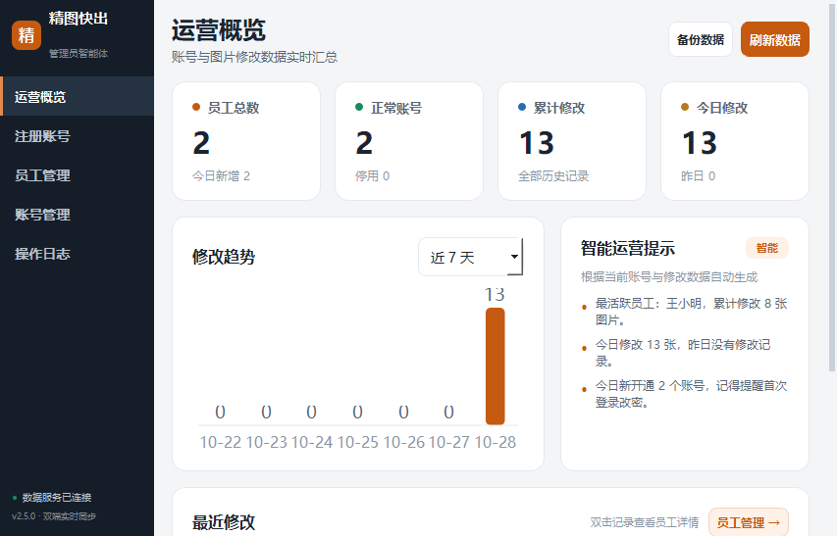
管理员端运营概览

3.2 运营概览
• 员工总数、正常账号、累计修改、今日修改四张指标卡。
• 修改趋势可在“近 7 天/近 30 天”之间切换。
• 智能运营提示根据当前数据自动生成，包括最活跃员工、今日/昨日变化、停用账号、近 7 天无记录员工等。
• “最近修改”列出最近记录，双击可进入员工详情；右侧“员工管理 →”进入员工列表。
• 右上角“备份数据”生成本机备份；“刷新数据”重新读取数据库。
管理员端不会自动轮询刷新。多人同时管理或刚完成操作后，先点“刷新数据”或切换到目标页面再判断数据。

3.3 注册账号
1. 进入“注册账号”。
2. 在“姓名”中输入员工姓名。规则：去空格后 1–20 个可见字符；不能包含尖括号、控制字符或不可见字符；姓名不区分大小写唯一。
3. 初始密码栏为灰色只读，固定为 12345678。
4. 点击“注册账号”。成功后下方“最近开通”会显示该员工，密码状态为“待首次改密”。
5. 将姓名和初始密码告知员工，并要求其首次登录立即改密。
未注册的姓名无法登录主程序。注册重复姓名会提示“已存在”，不会覆盖原账号。

3.4 员工管理
• 支持姓名搜索、正常/已停用筛选、分页（每页 20 条）和导出名单。
• 点击任意一行或“查看”进入员工详情。
• 员工详情显示修改图片次数、最后修改时间、加入时间、修改明细缩略图/参数/时间，并支持分页和导出明细。
• 点击左侧“员工管理”会回到员工列表，不会停留在上一次的详情页。

3.5 员工详情：解除锁定与重置密码
打开员工详情后，顶部有三个关键动作：
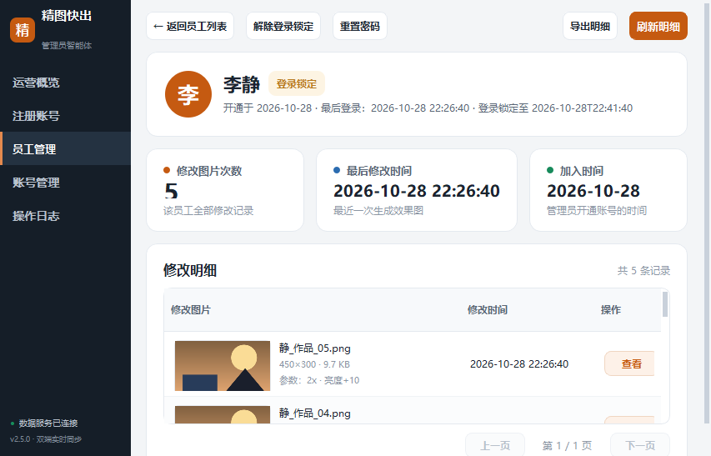
员工详情与锁定状态
动作 | 使用场景 | 结果
解除登录锁定 | 员工连续输错 5 次密码，账号被锁定 15 分钟 | 清除失败次数和锁定；员工可立即用原密码登录
重置密码 | 员工忘记密码，且不希望删除历史记录 | 密码恢复为 12345678，标记为必须首次改密；历史修改记录保留
导出明细 | 需要审计/交接该员工的图片处理记录 | 导出 CSV，包含时间、效果图、路径、参数、原图路径

锁定中的账号在员工列表、账号列表和详情页会显示“登录锁定”；详情页还会显示锁定到期时间。停用账号优先显示“已停用”。
重置密码后请立即通知员工登录改密。固定初始密码在员工完成首次改密前存在被他人使用的窗口。

3.6 账号管理
• 支持姓名搜索、全部/正常/已停用筛选、分页和导出账号。
• “停用账号”：立即禁止登录；再次点击“取消停用”恢复，并顺带清除登录锁定。
• “删除账号”：需要两次确认。删除会移除账号和全部修改记录，并删除系统生成的效果图；原图不会删除。
• 如果效果图被其他程序占用或已被移动，删除仍会成功，但会提示“图片文件 X/Y 个”和未能删除的原因。
删除不可逆，没有回收站。删除前请备份，并确认该员工历史记录不再需要。仅忘记密码时，优先使用“重置密码”，不要删除账号。

3.7 操作日志
• 记录登录成功/失败、开通账号、首次改密、修改密码、生成图片、批量处理、导出、备份、停用、删除、解除锁定、重置密码等操作。
• 支持按操作人/对象/详情/动作搜索，按操作类型筛选，分页和导出 CSV。
• 日志只追加，界面不提供删除入口；但数据库文件本身可被本机管理员修改，需配合外部留存。

3.8 数据备份
点击“备份数据”，系统在 %LOCALAPPDATA%\JingTuKuaiChu\backups 生成 jingtu_日期_时间.db，并只保留最近 10 份。备份完成后可直接打开备份文件夹。
备份是手动操作，没有定时任务、异地复制或恢复界面。恢复步骤见 6.5。

4. 员工端操作

4.1 登录与首次改密
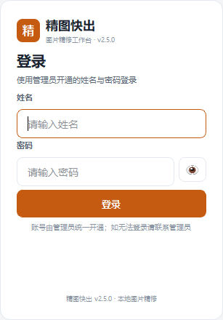
员工端登录界面
1. 打开 精图快出.exe，点击右上角“登录”。
2. 输入管理员开通的姓名和初始密码 12345678。
3. 首次登录会强制弹出“设置新密码”。新密码规则：8–64 位，必须同时包含英文字母和数字；不能以空格开头或结尾；不能与当前密码相同。
4. 确认新密码后进入主程序；以后使用新密码登录。关闭改密窗口会取消本次登录，必须重新登录并完成改密。
如果连续输错 5 次，账号锁定 15 分钟；锁定期内即使密码正确也不能登录。联系管理员在员工详情“解除登录锁定”，或等待锁定到期。

4.2 主界面
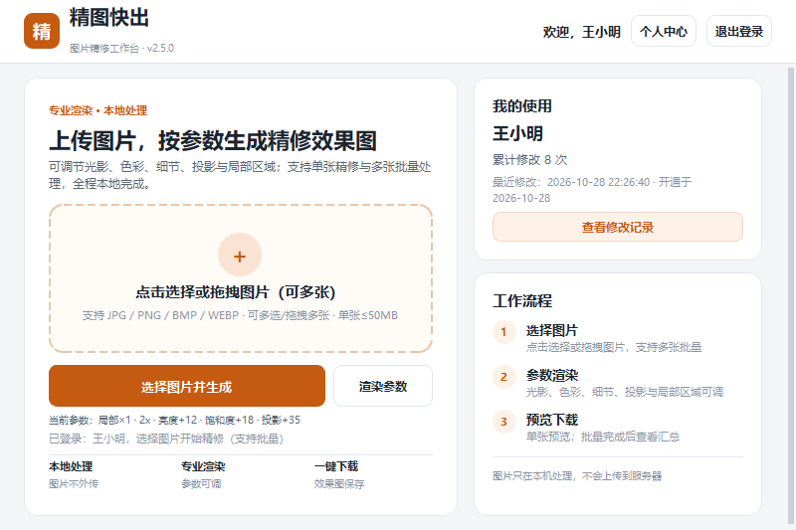
员工端主界面
• 顶部显示“欢迎，姓名”、个人中心、退出登录。
• 中间是上传卡片：点击选择或拖拽图片，支持多张。
• 下方显示当前渲染参数摘要；右侧显示累计修改、最近修改、工作流程。
• 未登录时点击“选择图片并生成”会先打开登录框，登录成功后继续本次选图流程。

4.3 选择图片与限制
支持格式：JPG/JPEG、PNG、BMP、WEBP。限制：
• 单张文件不超过 50MB。
• 单张像素不超过 8000 万（80MP）。
• 文件必须能正常读取，损坏图片会被拒绝。
• 可一次选择或多拖入多张图片；重复路径会自动去重。
• 输出统一为 PNG，长边不超过 6000px；开启投影会增加白色留白。
不支持 HEIC、TIFF、GIF。手机 HEIC 或设计 TIFF 请先转换为 JPG/PNG。

4.4 渲染参数
在主页点击“渲染参数”打开面板。左侧为参数，右侧为实时预览。
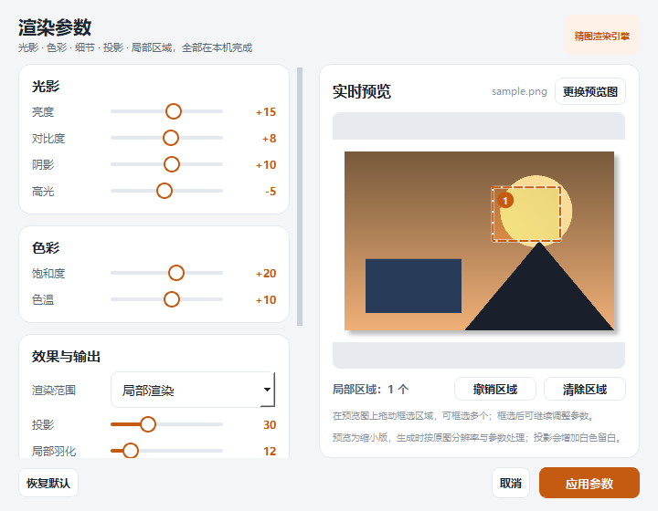
渲染参数面板
分组 | 参数 | 范围 | 说明
光影 | 亮度 | -100–100 | 整体明暗
光影 | 对比度 | -100–100 | 明暗层次
光影 | 阴影 | -100–100 | 提亮/压暗暗部
光影 | 高光 | -100–100 | 提亮/压暗亮部
色彩 | 饱和度 | -100–100 | 色彩浓淡
色彩 | 色温 | -100–100 | 偏冷/偏暖
效果与输出 | 投影 | 0–100 | 白色留白 + 柔和阴影
效果与输出 | 局部羽化 | 0–100 | 局部区域边缘过渡
细节 | 锐化 | 0–100 | 两段锐化，数值越高越锐
细节 | 降噪 | 0–100 | 中值滤波混合降噪
细节 | 暗角 | 0–100 | 四周压暗
范围 | 渲染范围 | 全图/局部 | 局部需框选至少一个区域
输出 | 放大倍数 | 1x/2x | 2x 为清晰度增强，超长边自动收缩

操作：
• “恢复默认”重置参数和局部区域。
• “应用参数”保存当前参数；关闭面板不保存未应用的修改。
• 参数按 Windows 用户保存在本地设置中，不按员工账号区分；多人共用 Windows 账户时请每次核对“当前参数”。

4.5 局部渲染
1. 在“渲染范围”选择“局部渲染”。
2. 在预览图上按住鼠标左键拖动，框选一个区域；可继续框选多个，最多 20 个。
3. “撤销区域”删除最后一个区域；“清除区域”清空全部。
4. 调整“局部羽化”，让区域边缘自然过渡。
5. 未框选区域时点击“应用参数”会提示先框选。
6. 区域坐标按相对比例保存；换图或批量时会按相对位置复用，因此不同构图的图片可能偏移，关键图片建议单独调整。

4.6 生成、预览与下载
• 单张生成：选择一张图片，点击“选择图片并生成”。处理完成后打开效果图预览。
• 预览：长按图片约 0.3 秒查看原图，松开返回效果图；“下载图片”另存为 PNG。
• 输出位置：原图所在目录，文件名如 原文件名_精修.png；已存在时自动改为 _精修_1.png，不会覆盖已有文件。
• 生成记录会自动写入个人中心，包含效果图路径、原图路径、时间、参数。

4.7 批量处理
1. 一次选择多张图片，或在窗口中拖入多张。
2. 系统会先校验，跳过不支持/损坏/超限的文件；全部无效时不会启动处理。
3. 所有有效图片使用当前同一套参数；如当前为局部渲染，会先在实际图片上确认区域。
4. 批量进度框显示逐张进度、阶段和当前文件名；“取消处理”会在当前图片完成后停止，已完成的图片仍会保存记录。
5. 完成后显示成功/失败/跳过汇总，可打开输出文件夹；多张不自动逐张预览。
批量过程中如果账号被管理员停用或删除：
• 系统会在下一张图片开始前停止，不再继续处理后续图片。
• 当前正在处理的图片可能已经生成文件；如果账号已删除，修改记录可能无法保存。
• 完成后会提示账号状态变更并退出登录。管理员操作后请让员工重新确认账号状态。

4.8 个人中心
点击右上角“个人中心”。
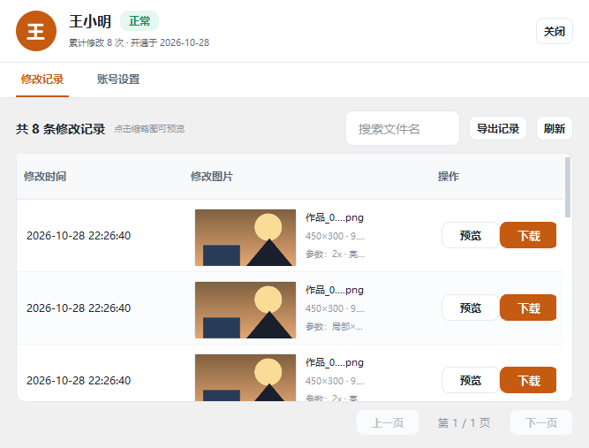
个人中心修改记录
• 修改记录：按时间倒序显示，每页 20 条；显示缩略图、文件名、尺寸/大小、渲染参数；支持按文件名搜索、预览、下载、导出 CSV、刷新。
• 缩略图缺失时显示“图片丢失”；预览/下载会提示文件已被移动或删除。
• 账号设置：查看账号信息、修改密码、退出登录。
• 修改密码：输入当前密码、新密码、确认新密码；规则同首次改密；新密码不能与当前密码相同。
• 退出登录：弹出确认；确认后清空当前会话。个人中心内退出会同时关闭个人中心并回到登录状态。

4.9 账号被停用或删除
• 账号被停用：无法登录；已登录的会话会在最长 15 秒内自动退出，并关闭已打开的个人中心/参数弹窗。进行中的批量任务会在下一张前停止。
• 账号被删除：同上；无法再登录，历史记录按管理员删除操作清理。
• 如需恢复：停用可由管理员取消；删除不可恢复，只能重新开通（历史记录不会恢复）。

5. 典型流程

5.1 新员工入职
1. 管理员打开管理员端 → 注册账号 → 输入姓名 → 注册。
2. 记录姓名和初始密码 12345678。
3. 员工首次登录 → 设置新密码 → 进入主程序。
4. 管理员在员工管理中确认“已改密”，并记录开通时间。

5.2 员工首次登录
1. 员工打开主程序 → 登录。
2. 输入姓名 + 12345678。
3. 设置新密码（字母+数字，至少 8 位，首尾无空格）。
4. 进入主程序。若关闭改密窗口，本次登录取消。

5.3 单张精修
1. 登录 → 选择/拖入一张图片。
2. 可选：打开“渲染参数”调整光影、色彩、细节、投影、局部区域。
3. 点击“选择图片并生成”。
4. 预览 → 长按对比原图 → 下载图片。
5. 在个人中心确认记录和参数。

5.4 局部精修
1. 打开“渲染参数” → 渲染范围选“局部渲染”。
2. 在预览图拖动框选主体区域，可多选；设置羽化。
3. 点击“应用参数”。
4. 选择图片生成；批量时系统会先用第一张实际图片确认区域。

5.5 批量精修
1. 一次选择多张构图/比例相近的图片。
2. 确认当前参数；批量所有图片共用同一参数。
3. 生成 → 查看进度 → 可取消（当前图片完成后停止）。
4. 查看成功/失败/跳过汇总；在个人中心或管理员员工详情核对记录。

5.6 忘记密码或账号锁定
1. 员工联系管理员。
2. 管理员 → 员工管理 → 打开员工详情。
3. 锁定：点击“解除登录锁定”。
4. 忘记密码：点击“重置密码” → 确认 → 密码恢复为 12345678，历史记录保留。
5. 员工用 12345678 登录并立即设置新密码。

5.7 停用与离职
1. 管理员 → 账号管理 → 找到员工。
2. 停用：点击“停用账号”（立即生效，员工最长 15 秒内退出）。
3. 离职删除：先备份/导出记录 → 点击“删除账号” → 第一次确认 → 第二次永久删除确认。
4. 删除会清理系统生成的效果图和修改记录，不删除员工本地原图；已下载/复制的图片无法收回。
5. 在操作日志中确认删除记录。

5.8 备份与恢复
见 6.5。恢复前必须关闭两个程序，并先备份当前数据库。

5.9 版本升级
1. 关闭员工端和管理员端。
2. 备份数据目录。
3. 用新版本整体替换两个 dist 文件夹，保留 _internal。
4. 先启动管理员端确认版本，再启动员工端。
5. 主程序和管理员端版本必须一致；不要只升级其中一个。
6. 升级后抽查登录、生成、备份、员工详情。

6. 数据、日志与导出

6.1 数据目录结构
%LOCALAPPDATA%\JingTuKuaiChu\
+-- jingtu.db # 账号、修改记录、审计日志
+-- logs\
| +-- main.log
| +-- admin.log
+-- backups\
+-- jingtu_YYYYMMDD_HHMMSS.db

6.2 修改记录与参数
• 每次成功生成会写入一条修改记录，包含原图路径、效果图路径、参数 JSON、创建时间。
• 参数包括亮度、对比度、阴影、高光、饱和度、色温、锐化、降噪、暗角、投影、放大倍数、局部/全图、羽化、区域坐标。
• 个人中心/管理员详情会把参数转成可读摘要，例如“局部×1 · 2x · 亮度+12 · 投影+35”。
• 记录不提供员工删除入口；只有管理员删除账号时级联清理。

6.3 CSV 导出
• 个人中心导出修改记录；管理员可导出员工名单、员工明细、账号清单、操作日志。
• 文件为 UTF-8 BOM CSV，Excel 可直接打开中文。
• 以 =、+、-、@ 开头的字符串会自动加单引号前缀，防止 Excel 公式注入；Excel 中可能看到前缀，这是安全处理。
• 导出文件名会清洗 Windows 非法字符（如冒号、星号、问号）。
• 导出属于审计事件，成功后会写入操作日志（个人导出记录/管理员导出）。

6.4 日志
• 主程序写 logs\main.log，管理员端写 logs\admin.log。
• 单个日志 2MB 轮转，保留 5 份。
• 日志包含异常堆栈和审计摘要，不包含密码明文。
• 排障时先收集日志、数据库备份和复现步骤。

6.5 备份与恢复
备份：
1. 管理员端 → 运营概览 → 备份数据。
2. 确认备份文件出现在 backups，并复制到加密移动盘/企业网盘。
3. 备份只保留最近 10 份，更早的会被自动清理。
恢复（仅在确认需要回滚时）：
1. 关闭员工端和管理员端，确认没有进程占用数据库。
2. 把当前 jingtu.db 及 jingtu.db-wal、jingtu.db-shm 复制到安全位置作为回滚点。
3. 选择一个备份文件，复制为数据目录下的 jingtu.db。
4. 删除旧的 jingtu.db-wal、jingtu.db-shm（如果存在）。
5. 先启动管理员端，核对员工数、修改数、审计日志；再启动员工端。
6. 恢复会丢失备份时间点之后的新数据；恢复后立即重新备份。

7. 安全与管理建议

7.1 管理员电脑
• 管理员端没有登录页，任何能打开它的人都能管理账号。必须专人专用、设置 Windows 登录密码和自动锁屏。
• 建议 BitLocker、受控管理员账户、禁止无关软件；不要把管理员 exe 放在公共共享目录。
• 删除/重置密码前先确认身份和工单；关键操作双人复核。

7.2 账号与密码
• 初始密码 12345678 只用于首次登录；员工必须立即改密。
• 新密码至少 8 位、字母+数字、首尾无空格；不要使用姓名、生日、手机号。
• 连续 5 次错误锁定 15 分钟；管理员可解除，但应核对是否有人恶意尝试。
• 目前没有 MFA/SSO/AD 集成；高安全场景不要把它当作唯一身份系统。

7.3 数据保护
• 数据库、备份、生成图片均为明文；用 Windows ACL、BitLocker/EFS 和加密备份保护。
• 生成图片默认写在原图目录，可能散落在桌面/共享目录；批量前规划目录，避免误放公共盘。
• 删除账号不会删除原图和员工已下载的副本；离职需配合设备回收和保密协议。

7.4 审计
• 每周抽查登录失败、锁定、删除账号、重置密码、导出记录。
• 审计日志可被本机管理员修改；定期导出 CSV 并异地留存，必要时接入集中日志平台。
• 图片预览/下载目前不写审计；如对图片外发敏感，需配合 DLP/终端管控。

7.5 应急
• exe 被 Smart App Control 拦截：走签名/准入流程，不要关闭系统安全策略。
• 磁盘满：先清理原图目录和旧备份，保留最近必要记录；不要直接删数据库。
• 数据库锁/权限错误：关闭两个程序，检查数据目录 ACL 和是否有杀毒软件锁文件，再重启。
• 账号误删：立即停止写入，使用最近备份恢复；记录事故经过。

8. 故障排查
现象 | 可能原因 | 处理
双击 exe 无反应/提示被策略阻止 | 未签名，被 Smart App Control/应用控制拦截 | 使用签名或 IT 允许列表；不要关闭全局安全策略
登录提示“姓名尚未开通” | 姓名未注册或拼写/空格不一致 | 管理员在员工管理中搜索确认；姓名大小写不敏感，但空格/中间点需一致
登录提示“账号已停用” | 管理员停用了账号 | 管理员在账号管理取消停用
登录提示“账号已锁定” | 连续 5 次密码错误 | 等待 15 分钟或管理员解除锁定
首次登录无法进入 | 关闭了改密窗口，或新密码不符合规则 | 重新登录并完成改密；密码需 8–64 位、字母+数字、首尾无空格
登录提示“密码错误，还可尝试 N 次” | 密码错误 | 核对大小写和输入法；注意首尾空格不会被接受为密码
图片无法选择/被拒绝 | 格式不支持、超过 50MB、超过 80MP、文件损坏 | 转 JPG/PNG、压缩尺寸/大小后重试
生成失败 | 输出目录无写权限、磁盘满、图片损坏、文件被占用 | 换可写目录、清理磁盘、重新选择图片；查看 main.log
批量中途停止 | 账号被停用/删除，或手动取消 | 查看汇总；重新登录/恢复账号后重跑未完成图片
输出文件找不到 | 输出在原图同目录，文件名加 _精修 后缀 | 在原图目录查找；或在个人中心查看路径并下载
下载提示图片不存在 | 效果图被移动/删除 | 重新生成；个人中心缩略图会显示“图片丢失”
Excel 打开 CSV 出现前缀单引号 | 公式注入防护 | 属于正常安全处理；不要删除前缀后把内容当公式执行
管理员删除后仍有图片 | 图片被占用/已移动/是原图或员工副本 | 查看删除完成提示；系统只清理登记的效果图，不删原图/副本
管理员端数据不更新 | 需要手动刷新 | 点击“刷新数据”或切换页面
平板/4K 屏字太小 | 固定 2/3 缩放，无 UI 缩放设置 | 横屏最大化、用触控笔/鼠标；后续版本评估缩放选项
数据库提示 locked/无法写入 | 两个程序同时写入、杀毒软件锁文件、网络盘并发 | 关闭程序后重试；把数据放本地盘；检查 ACL/杀毒
备份恢复后数据变少 | 备份时间点之后的数据未包含 | 恢复正常现象；恢复前确认 RPO，恢复后立即重新备份

9. 规则与参数速查

9.1 账号与密码
项目 | 规则
姓名 | 去空格后 1–20 个可见字符；不能含尖括号、控制/不可见字符；不区分大小写唯一
初始密码 | 12345678；首次登录必须修改
新密码 | 8–64 位；同时含英文字母和数字；首尾不能有空格；不能与当前密码相同
登录失败 | 连续 5 次锁定 15 分钟；管理员可解除；重新启用账号会清除锁定
管理员重置 | 恢复 12345678，标记首次改密，保留历史记录
会话 | 无空闲超时；账号停用/删除后最长 15 秒自动退出

9.2 渲染参数
参数 | 范围/选项 | 默认
放大倍数 | 1x / 2x | 2x
亮度/对比度/阴影/高光/饱和度/色温 | -100–100 | 0
锐化/降噪/暗角/投影 | 0–100 | 0
局部羽化 | 0–100 | 10
渲染范围 | 全图/局部 | 全图
局部区域 | 最多 20 个，归一化坐标 | 无

9.3 图片与输出
项目 | 限制
输入格式 | JPG/JPEG、PNG、BMP、WEBP
单张大小 | ≤50MB
单张像素 | ≤80,000,000（80MP）
输出格式 | PNG，嵌入 sRGB，保留 DPI；未开投影时保留透明通道
输出长边 | ≤6000px（2x 时自动收缩；投影后也强制回落）
输出位置 | 原图同目录，_精修.png / _精修_序号.png
支持能力 | 光影、色彩、细节、暗角、投影、2x、局部区域、羽化；不含裁剪/旋转/水印/文字

9.4 审计动作
登录成功、登录失败、开通账号、开通失败、首次改密、修改密码、生成图片、生成失败、批量处理、导出记录、导出员工、导出明细、导出账号、导出日志、备份数据、停用账号、启用账号、删除账号、解除锁定、重置密码、退出登录。

10. 已知边界与支持
本手册配套《精图快出 · 企业级使用问题清单》使用。当前最重要的边界：
• 默认单机单 Windows 账户；跨电脑/跨账户不同步。
• 管理员端无登录与角色权限；只放在受控电脑。
• 主程序 exe 未签名，可能被 Smart App Control 拦截；需签名/准入。
• 数据库、备份、图片未加密；无 MFA/SSO、无空闲会话超时。
• 审计可被本机管理员修改；图片下载/预览不写审计。
• 批量同参数、取消在图片完成后生效；输出固定 PNG/原图目录。
• 界面固定 2/3 缩放，平板触控/无障碍未专项优化。
支持与升级：
1. 先收集版本号、操作步骤、截图、logs 日志和数据库备份。
2. 由系统管理员确认是否数据/权限/版本问题。
3. 涉及数据恢复或删除的，先备份并走变更审批。
4. 版本升级时主程序与管理员端成对替换，保留上一版安装包。

附录 A. 版本记录
版本 | 日期 | 主要变化
2.5.0 | 2026-10-28 | 企业级全流程审查；批量账号状态保护；管理员解锁/重置密码；CSV 注入防护；姓名/密码加固；投影 6000px 上限；并发渲染重试；15 秒自动退出；界面按钮全量审查
2.4.1 | 2026-10-28 | 按钮字号/内边距修复；259 个按钮无裁切
2.4.0 | 2026-10-28 | 2/3 自适应界面；批量处理；局部渲染；渲染参数；数据备份与审计

